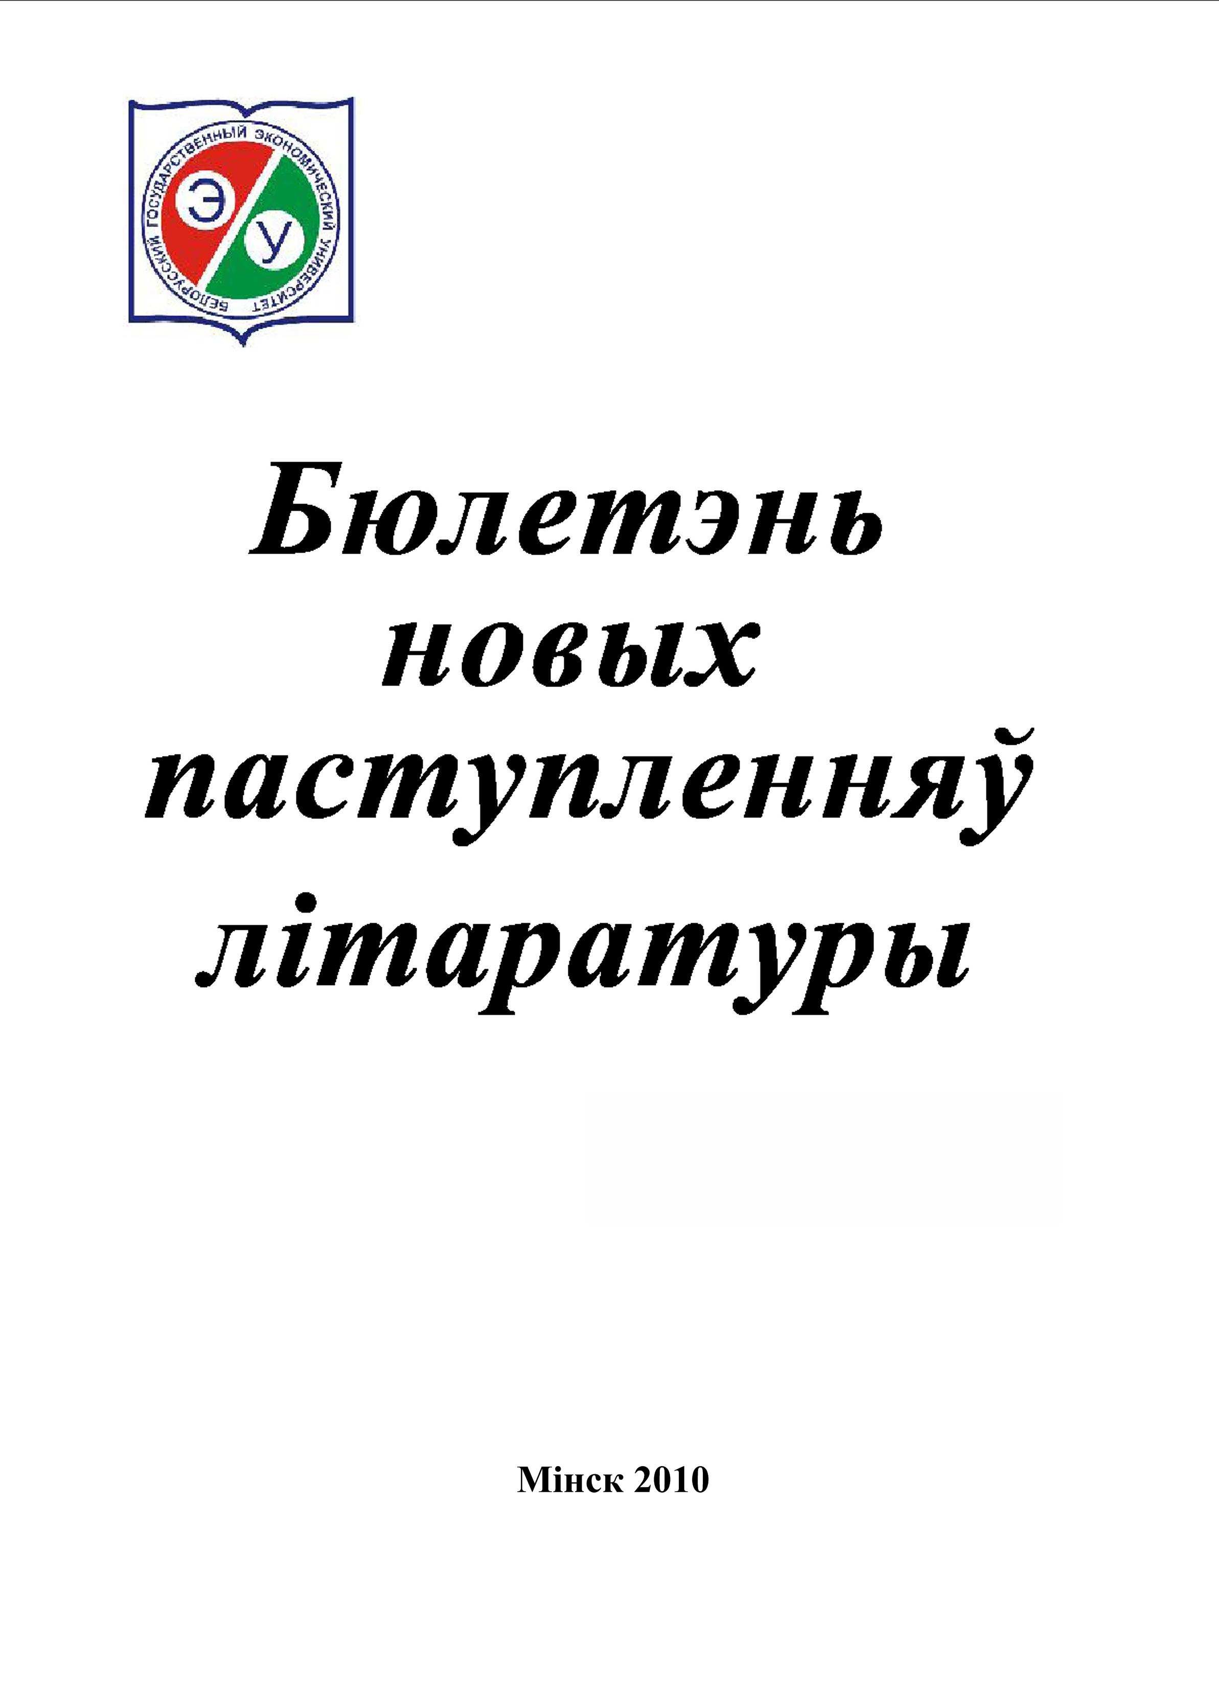

БДЭУ. Беларускі дзяржаўны эканамічны універсітэт. Бібліятэка.
БГЭУ. Белорусский государственный экономический университет. Библиотека.°.
BSEU. Belarus State Economic University. Library.
http://www.bseu.by library@bseu.by

БИБЛИОТЕКА БГЭУ
представляет
Бюллетень новых поступлений
выпуск 2
11.01.2010
Бюллетень новых поступлений включает сведения о литературе, поступившей в течение недели в библиотеку.
Выпуск содержит информацию о 22 книжных новинках по темам: экономика – 11 названия, право - 8.
Литература сгруппирована по тематическим разделам в соответствии с таблицами библиотечно-библиографической классификации (ББК).
Каждая библиографическая запись состоит из набора элементов (шифр, библиографическое описание, сигла), которые необходимо указывать в читательском требовании при заказе изданий в библиотеке.

Выберите нужный раздел:

Техника 2
Сельское и лесное хозяйство 2
Экономика 3
Право 5

Техника
30нем
T 86
TRIZ. Anwendung und Weiterentwicklung in nicht-technischen Bereichen / Petra Rietsch (Hg). - Wien : Facultas Verlags- und Buchhandels AG, 2007. - 289 s. : il. - ISBN 978-3-7089-0147-3 : 15000 r.
Сигла: и;

Сельское и лесное хозяйство
4
Л 24
Лапа, В.В.
Минеральные удобрения и пути повышения их эффективности / В. В. Лапа, В. Н. Босак ; Белорусский науч.-исслед. ин-т почвоведения и агрохимии. - Минск : [б. и.], 2002. - 181, [2] с. - Библиогр.: с. 171-181. - 4000 р.
Сигла: т;
4
Л 24
Лапа, В.В.
Применение удобрений и качество урожая / В. В. Лапа, В. Н. Босак ; Ин-т почвоведения и агрохимии НАН Беларуси. - Минск : [б. и.], 2006. - 119 с. - Библиогр.: с. 91-96. - 4000 р.
Сигла: т;

Экономика
65.052
О-752
Основные положения по составу затрат, включаемых в себестоимость продукции (работ, услуг) : утвержден постановлением Министерства экономики Республики Беларусь, Министерства финансов Республики Беларусь и Министерства труда и социальной защиты Республики Беларусь от 10 октября 2008 г. № 210/161/15. - Минск : Дикта, 2009. - 37 с. - ISBN 978-985-494-410-4 : 2000 р.
Сигла: ч;
65.26
И 741
Информационные технологии для финансовых менеджеров : пособие для студентов и слушателей спец. "Финансы", Финансы и кредит", "Финансы, денежное обращение и кредит" / [А.И.Змитрович и др.] ; под ред. А.И. Змитровича ; [Ин-т бизнеса и менеджмента технологий БГУ]. - Минск : Издательский центр БГУ, 2009. - 479 с. - (Библиотека успешного студента). - Библиогр. в конце гл. - Авт. указаны на обороте тит. л. - ISBN 978-985-476713-0 : 30499 р.
Сигла: ч;
65.28
У 813
Устойчивое развитие : теория, методология, практика : учебник для студентов высших учебных заведений / [Л.Г. Мельник и др.] ; под науч. ред. Л.Г. Мельника ; Сумский гос. ун-т МОН Украины, Ин-т экономики и прогнозирования НАН Украины, Ин-т экономики и развития МОН и НАН Украины. - Сумы : Университетская книга, 2009. - 1204, [11] с. - Библиогр.: с.36-37. - Парал. тит. англ. - Авторы указ. в книге. - ISBN 978-966-680-461-0 : 277400 р.
Сигла: н; т;
65.291.2
А 678
Анкона, Д.
Команды прорыва : источники инноваций и лидерства в отрасли : пер. с англ. / Д. Анкона, Х. Бресман. - Минск : Гревцов Паблишер, 2009. - 321 с. - Парал. тит. англ. - ISBN 978-985-6569-38-1 : 25370 р.
Сигла: в;
65.291.2
М 158
Маккей, К.
Эффективное производство : практическое руководство по совершенствованию планирования и контроля : пер. с англ. / К. Маккей, В. Вирс. - Минск : Гревцов Паблишер, 2009. - 371 с. - Библиогр.: с. 359-362. - Парал. тит. англ. - ISBN 978-985-6569-32-9 : 37760 р.
Сигла: в;
65.291.2
Н 723
Новак, С.
Бизнес-инструменты для производственного предприятия : от основ до высшего пилотажа : пер. с англ. / С. Новак. - Минск : Гревцов Паблишер, 2008. - 479 с. - Парал. тит. англ. - ISBN 978-985-6569-30-5 : 38350 р.
Сигла: в;
65.291.3
И 759
Йохимштайлер, Э.
Увидеть очевидное : как обнаружить и реализовать стратегию роста компании, основанную на инновационных продуктах : пер. с англ. / Э. Йохимштайлер. - Минск : Гревцов Паблишер, 2009. - 285 с. - Парал. тит. англ. - ISBN 978-985-6569-43-5 : 45430 р.
Сигла: в;
65.40
Г 601
Голдсби, Т.
Бережливое производство и 6 сигм в логистике : руководство по оптимизации логистических процессов : пер. с англ. / Т. Голдсби, Р. Мартиченко. - Минск : Гревцов Паблишер, 2009. - 399 с. - Парал. тит. англ. - ISBN 978-985-6569-36-7 : 54870 р.
Сигла: в;
65.49
Д 318
Демченко, Е.В.
Маркетинг услуг: теория, методология, практика : монография / Е. В. Демченко. - Минск : ИВЦ Минфина, 2009. - 279 с. - Библиогр.: с. 266-272. - ISBN 978-985-6921-43-1 : 16800 р.
Сигла: в;
65.9(4Беи)32
С 15
Сакович, В.С.
Сельское хозяйство Республики Беларусь в 1980-2007 гг.: тенденции развития / В. С. Сакович ; Национальная акад. наук Беларуси, Ин-т истории. - Минск : Белорусская наука, 2008. - 497, [2] с. - Библиогр. в конце гл. - ISBN 978-985-08-0943-8 : 18820 р.
Сигла: ч;
65.01пол
P 99
Pysz, P.
Spoleczna gospodarka rynkowa : ordoliberalna koncepcja polityki gospodarczej / P. Pysz. - Warszawa : Wydawnictwo Naukowe PWN SA, 2008. - 202 s. - (Wspolczesna ekonomia). - Библиогр.: с. 193-200. - ISBN 978-83-01-15483-7 : 12000 r.
Сигла: и;

Право
67(4Беи)
П 685
Право и демократия : сборник научных трудов. Вып. 20 / [О.А. Антонова и др. ; редкол.: В.Н. Бибило (гл. ред.) и др.]. - Минск : БГУ, 2009. - 327, [1] с. - Библиогр. в конце разд. - Авт. указаны в конце кн. - ISBN 978-985-518-138-6 : 18330 р.
Сигла: п; т;
67.402(4Беи)
Б 98
Бюджетный кодекс Республики Беларусь : по состоянию на 1 июля 2009 года : [принят Палатой представителей 17 июня 2008 года : одобрен Советом Республики 28 июня 2008 года]. - Минск : Национальный центр правовой информации Республики Беларусь, 2009. - 153, [1] с. - ISBN 978-985-6488-97-2 : 7676 р.
Сигла: н; п; ф; ч;
67.402(4Беи)
О-664
Орлова, Е.И.
Финансовое право : учебно-методический комплекс / Е. И. Орлова, Ю. А. Амельченя. - Минск : Издательство МИУ, 2009. - 266 с. - Библиогр.: с. 19-28. - ISBN 978-985-490-492-4 : 16000 р.
Сигла: п;
67.404(4Беи)
З-402
Защита прав потребителей жилищно-коммунальных услуг : сборник нормативных правовых актов. - Минск : Национальный центр правовой информации Республики Беларусь, 2009. - 66, [2] с. - (Правовая библиотека НЦПИ). - ISBN 978-985-6928-04-1 : 2473 р.
Сигла: п; ф; ч;
67.404(4Беи)
З-402
Защита прав потребителей : сборник нормативных правовых актов. - Минск : Национальный центр правовой информации Республики Беларусь, 2009. - 163, [1] с. - (Правовая библиотека НЦПИ). - ISBN 978-985-6928-05-8 : 3833 р.
Сигла: п; ф; ч;
67.407(4Беи)
Б 193
Бакиновская, О.А.
Земельное право : учебно-методический комплекс / О. А. Бакиновская. - Минск : Издательство МИУ, 2009. - 179 с. - Библиогр. в конце тем. - ISBN 978-985-490-484-9 : 10000 р.
Сигла: п;
67.409(4Беи)
У 261
Уголовно-исполнительный кодекс Республики Беларусь : с изменениями и дополнениями по состоянию на 30 октября 2009 г. : [принят Палатой представителей 14 декабря 1999 года : одобрен Советом Республики 22 декабря 1999 года]. - Минск : Национальный центр правовой информации Республики Беларусь, 2009. - 220, [1] с. - ISBN 978-985-6928-03-4 : 6706 р.
Сигла: п; ф; ч;
67.410.1(4Беи)
Г 177
Гальцов, В.С.
Хозяйственный процесс : учебное пособие для студентов вузов по спец. "Правоведение", "Экон. право" / В. С. Гальцов, А. Г. Сачек, Д. Г. Цыганков. - Минск : Адукацыя і выхаванне, 2009. - 271 с. - Библиогр.: с. 266-268. - ISBN 978-985-471-301-4 : 16000 р.
Сигла: п;

